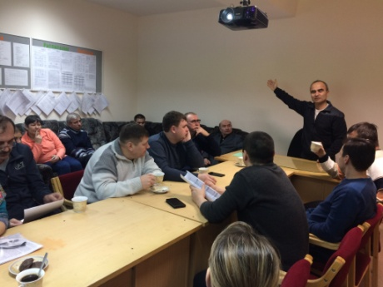
Отчёт о проведении семинара-практикума
в рамках профессионального сообщества
учителей физической культуры и ОБЖ.
(присутствовало 22 педагога).
10 февраля 2017 года в МАОУ «СОШ № 10» состоялся семинар-практикум ГПС учителей физической культуры по теме: «Методические рекомендации по организации проведения и выполнения видов испытаний (тестов), входящих во Всероссийский физкультурно-спортивный комплекс «Готов к труду и обороне» (ГТО). Методика применения ВФСК «ГТО» в учебном процессе».
Ответственные:
Кабилов Б.Г. , руководитель ГПС учителей физической культуры и ОБЖ, руководитель ШМО учителей физической культуры МАОУ «СОШ №10»; Новохатская О.И. руководитель ШМО учителей физической культуры МАОУ СОШ №1. Выступали:
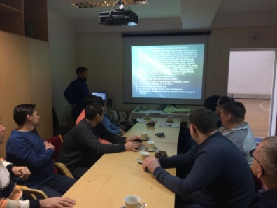
- Кабилов Б.Г. выступил с сообщением по теме: «Методика применения ВФСК «ГТО» в учебном процессе». Он рассказал о возрастающей роли ВФСК «ГТО» в учебном процессе, о необходимости применения эффективных методик и технологий в обучении данным упражнениям. Нормы «ГТО» необходимо принимать на уроках физической культуры и во внеклассной работе наряду с нормативами по развитию физических качеств учащихся 2-3 раза в год. Согласно «Методическим рекомендациям» одобренным на заседании Координационной комиссии Министерства спорта РФ для того чтобы участники могли полностью реализовать свои способности, необходимо выбрать целесообразную последовательность проведения тестирования. Она заключается в необходимости начать тестирование с наименее энергозатратных видов испытаний и предоставлении участникам достаточного периода отдыха между выполнением нормативов. Был продемонстрирован график наиболее эффективный порядок тестирования физической подготовленности учащихся в процессе учебы.
2. Чурашова М.Ю. выступила с сообщением по теме: «Методы и приемы разучивания техники упражнений, укрепляющих мышцы пресса. Тестирование испытания поднимание туловище из положения, лежа на спине».
3. Сафин Р.А. выступил с сообщением по теме: «Методика обучения и тестирования испытания сгибание и разгибание рук в упоре лежа на полу и в упоре о гимнастическую скамью».
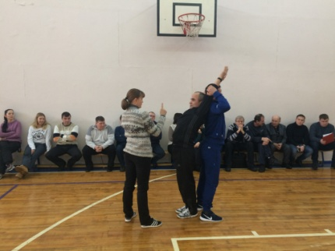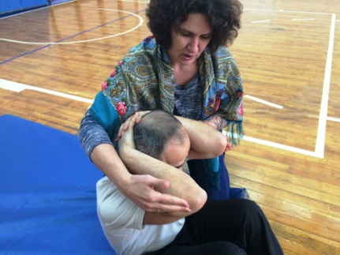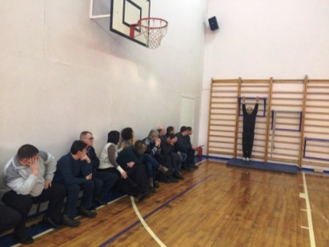
4. Новохатская О.И. выступила с сообщением по теме: «Эффективная методика применения «стретчинговых» упражнений для развития гибкости на занятиях физической культурой».
5. Кабилов Б.Г. выступил с сообщением по теме: «Применение эффективных технологий разучивания подтягивание в висе на высокой перекладине с нуля».
6. Гарипов И.Ф. выступил с сообщением по теме: «Методика развития прыгучести и тестирование испытания прыжок в длину с места толчком двумя ногами».
7. Ачкеева Е.И. выступила с сообщением по теме: «Развитие скоростных качеств на уроках легкой атлетики. Тестирование испытания и судейства бега на 30м., 60м., 100м. и челночного бега 3х10м.».
8. Сухарев А.С. выступил с сообщением по теме: «Техника выполнения метание мяча и спортивного снаряда, судейства и инструкции по применению».
Содержание каждого выступления состояло из теоретической части, которая сопровождалось показом презентации, а также практическим показом эффективности применения методов и приемов обучения данному двигательному действию, техники выполнения испытания (теста) и инструкций по применению судейства.

